


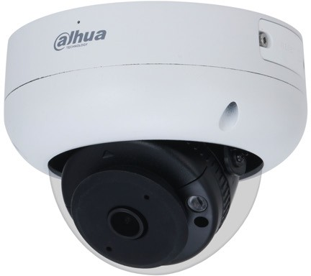

Dahuaテクノロジーが開発したWizSenseは、独立したチップとディープラーニングアルゴリズムを採用したAI製品であり、ソリューションです。人物と車両のみに高精度で焦点を合わせ、ユーザーが定義したターゲットにすばやく対応できます。Dahuaの高度なテクノロジーに基づき、WizSenseはインテリジェントでシンプルかつ包括的な製品とソリューションを提供します。

シリーズ概要
Dahua WizSense 3 シリーズネットワークカメラは、高度なディープラーニングアルゴリズムを備え、周辺保護やスマートモーション検出などのインテリジェント機能をサポートします。スターライト技術により、このシリーズのカメラは低照度の条件でより良い画像効果を提供します。
機能

EPTZ
高度なターゲット検出および追跡アルゴリズムにより、Dahua EPTZテクノロジーは、アラームを作動させる複数の人間や車両を同時にズームインして追跡することができます。豊富なディテールとパノラマビューを同時に提供します。

SMD 3.0
Dahua Smart Motion Detectionテクノロジーは、インテリジェントなアルゴリズムを使用して、モーション検出をトリ ガーするターゲットを分類し、関係のないターゲットによってトリガーされるモーション検出アラームをフィルタリングし、効果的で正確なアラームを実現します。

Smart H.265+ & Smart H.264+
スマートH.265+はH.265コーデックの実装を最適化したもの
で、ネットワークに負荷をかけずに高画質映像を実現します。スマートH.265+には、シーンに応じたエンコード戦略、ダイナミックGOP、ダイナミックROI、柔軟なマルチフレーム参照ストラクチャー、およびインテリジェントなノイズリダクションが含まれ、標準的なH.265ビデオ圧縮と比べて帯域幅と保存領域を最大70%節約できます。

- 4MP 1/2.7インチ CMOSスターライトイメージセンサー、低照度、高解像度
DH-IPC-HDBW3441R-AS-P
4MP 超広角固定ドーム型 WizSenseネットワークカメラ
- 4MP出力 (2688 × 1520)@25/30 fps、5MP出力(2880 × 1620)
@20 fps.
- H.265コーデック、高圧縮率、低ビットレート
- 赤外線LEDを搭載、最大照射距離15m
- ROI、SMART H.264+/H.265+、柔軟なコーディング、多様な帯域幅とストレージに対応
- 画面回転、WDR、3D NR、HLC、BLC、電子透かし、多様な監視シーンに適用可能
- インテリジェント検出：侵入検知、トリップワイヤ(人物と車両の分類と正確なカウントをサポート)
- 異常検知：動体検知、プライバシーマスキング、シーン変更、音声検出、SDカードなし、SDカード録画容量不足、SDカードエラー、ネットワークの切断、IPの不一致、不正アクセス、電圧検出
- アラーム：入力1/出力1、音声：入力1/出力1最大256Gマイクロ SDカードをサポート。
- DC 12V /PoE 対応
- IP67（防水規格）/IK10(耐衝撃) 対応
- EPTZ: インテリジェントアラームの対象を拡大・追跡
- SMD 3.0.
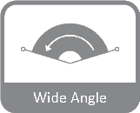
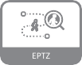

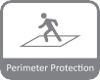
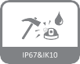


外周保護
ディープラーニングアルゴリズムにより、Dahua Perimeter Protectionテクノロジーは人間と車両を正確に認識することができます。制限区域（歩行者区域や車両区域など）では、ターゲットタイプ（トリップワイヤ、侵入など）に基づくインテリジェント検出の誤報が大幅に減少します。

サイバーセキュリティ
Dahuaのネットワークカメラには、セキュリティ認証と承認、アクセス制御、保護機能、暗号化送信技術、暗号化されたストレージなど、一連のセキュリティ技術が搭載されており、セ キュリティ防御とデータ保護を強化し、悪意あるプログラムがデバイスに侵入するのを防ぎます。

保護性能 (IP67、IK10、広範な電圧に対応)
IP67（防水規格）：カメラは防塵、防水に関する厳しいテストをクリアしています。水深1mで30分浸水した後でもカメラは正常に動作します。 IK10：40cmの高さから5kgのハンマーを5回以上振り下ろして も、正常に動作します。（衝撃エネルギーは20J）
広域幅電圧：カメラは ±30% の入力電圧の許容（広範囲電圧）を可能にし、不安定な電圧の野外環境に広く適用されます。

技術仕様
カメラ
ビデオフレームレート | ﾒｲﾝｽﾄﾘｰﾑ：2880×1620@(1fps–20fps)/2688×1520 @(1fps–25/30 fps) ｻﾌﾞｽﾄﾘｰﾑ：704×576@(1fps–25fps)/704×480@(1fps– 30 fps)  ｻｰﾄﾞｽﾄﾘｰﾑ: 1920 × 1080@(1 fps–25/30 fps)  ※上記は各ストリームのフレーム レートの最大値です。複数のストリームの場合、値は合計エンコード容量の影響を受けます。
ストリーム能力 | 3 ストリーム
解像度 | 5M (2880 × 1620)/ 4M (2688 × 1520/2560 ×  1440)/ 3M (2048 × 1536)/ 2304 × 296/ 1080p (1920 × 1080)/ 1.3M (1280 × 960)/D1 (704 × 576/704 × 480)/ VGA(640 × 480)/ CIF (352 ×  288/352 × 240)
ビットレートコントロール | CBR/VBR
ビデオビットレート | H.264: 3 kbps–8192 kbps H.265: 3 kbps–8192 kbps
デイ/ナイト | オート(ICR)/カラー/白黒
BLC | 内蔵
HLC | 内蔵
WDR | 120dB
シーンの自己適応 | 対応
ホワイトバランス | オート/自然光/外灯/屋外/マニュアル/カスタム
ゲインコントロール | オート/マニュアル
ノイズ除去 | 3D NR
モーション検知 | オフ/オン(4エリア/四角形)
関心領域(RoI) | 対応 (4エリア)
スマートIR | 対応
曇り止め | 対応
画像回転 | 0°/90°/180°/270°  (2688×1520 1080p以下の解像度で対応)
ミラー | 対応
プライバシーマスク | 4 エリア

イメージセンサー | 1/2.7インチ CMOS
最大解像度 | 2880 (H) × 1620 (V)
ROM | 128 MB
RAM | 512 MB
走査方式 | プログレッシブ
電子シャッタースピード | オート/マニュアル 1/3秒～1/100,000秒
最低被写体照度 | 0.01 lux@F2.0 (カラー、 30 IRE)  0.001 lux@F2.0 (白黒、30 IRE)  0 lux (照射器オン)
S/N 比 | >56 dB
照射距離 | 15 m (赤外線LED)
IR ｵﾝ･ｵﾌｺﾝﾄﾛｰﾙ | オート
IR LED 搭載数 | 3
パン/チルト/回転範囲 | パン : 0°–355°  チルト : 0°–80°  回転範囲: 0°–355°
レンズ
レンズタイプ |  | 固定
マウントタイプ |  | M12
焦点距離 |  | 2.1 mm
最大口径 |  | F2.0
視野角 |  | LDC off:  水平: 180°× 垂直: 78°× 対角線: 180° LDC on（初期設定）:  水平: 170°× 垂直: 75°× 対角線: 175°
近接撮影距離 |  | 0.6 m
DORI  距離 | レンズ | 検知 | 観察 | 認識 | 識別
DORI  距離 | 2.1 mm | 52.0 m | 20.8 m | 10.4 m | 5.2 m

インテリジェント機能
IVS(周囲警戒) | 侵入検知/ トリップワイヤ (人と車両の分類と正確な検知)
SMD 3.0 | 誤報が少なく、検出距離が長い
スマート検索 | スマートＮＶＲと連携し、優れたインテリジェント検索、イベント抽出、映像＋情報表示を可能にします。
ビデオ
画像圧縮方式 | H.265/ H.264/ H.264H/H.264B/ MJPEG (サブ  ストリームのみ対応)
画像圧縮方式 | Smart H.265+/Smart H.264+
AI コーディング | AI H.265/ AI H.264

音声
内蔵マイク | 搭載
音声圧縮方式 | G.711a/ G.711Mu/ PCM/ G.726/ G.723
アラーム
アラームイベント | SDカードなし/SDカード録画容量不足/SDカードエラー/ネットワーク切断/不正アクセス/IP不一致/動体検知/改ざん検知/トリップワイヤー/侵入検知/高速移動/放置物/紛失物/うろつき検知/密集/駐車場検出/シーンチェンジ/音声/電圧検知/外部アラーム/SMD/セキュリティ例外
ネットワーク

ネットワーク | RJ-45 (10/100 Base-T)
SDK・API | 対応

サイバーセキュリティー | 画像の暗号化/構成の暗号化/ ダイジェスト/WSSE/アカウントのロックアウト/セキュリティログ/ X.509証明書の生成とインポート/HTTPS/信頼できる起動/信頼できる実行/信頼できるアップグレード
プロコトル | IPv4/IPv6/HTTP/TCP/UDP/ARP/RTP/RTSP/RTCP/ RTMP/SMTP/FTP/SFTP/DHCP/DNS/DDNS/QoS/UPnP/  NTP/Multicast/ICMP/IGMP/NFS/SAMBA/PPPoE/SNMP
互換性 | ONVIF(ﾌﾟﾛﾌｧｲﾙS/ﾌﾟﾛﾌｧｲﾙG/ﾌﾟﾛﾌｧｲﾙT)/CGI/P2P
ユーザー/ホスト | 20 (総帯域幅: 64 M)
ストレージ | FTP/SFTP/MicroSDカード(最大256Gまで対応)/NAS
ブラウザ | IE  Chrome Firefox
管理ソフト | Smart PSS/ DSS/DMSS
携帯電話 | iOS/Android
認証
注文情報
種類 |  | 型番 | 詳細
4MP カメラ |  | DH-IPC-HDBW3441R-AS-P | 4MP 超広角固定ドーム型 WizSenseネットワークカメラ
4MP カメラ |  | IPC-HDBW3441R-AS-P | 4MP 超広角固定ドーム型 WizSenseネットワークカメラ
アクセサリー (オプション) |  | PFA137 | ジャンクションボックス  ブラケット
アクセサリー (オプション) |  | PFA109 | マウントアダプター
アクセサリー (オプション) |  | PFB220C | シーリングマウントブラケット
アクセサリー (オプション) |  | PFB203W | ウォールマウント
アクセサリー (オプション) |  | PFA152-E | ポールマウント
アクセサリー (オプション) |  | PFM321D | DC12V 1A 電源アダプター
アクセサリー (オプション) |  | PFM900-E | ハンディーテスター
アクセサリー (オプション) |  | TF-P100 | TLC マイクロSDカード

認証 | CE-LVD: EN 62368-1  CE-EMC: 電磁両立性指令 2014/30/EU; FCC: 47 CFR FCC Part 15, Subpart B; UL/CUL:UL62368-1 & CAN/CSA C22.2 No. 62368-1-14

ポート
音声入力 | 1 チャンネル (RCA ポート)
音声出力 | 1 チャンネル (RCA ポート)
アラーム入力 | 1 チャンネル 入力: 5 mA DC3V–5V
アラーム出力 | 1 チャンネル 出力: 1000 mA DC30V/  500 mA DC50V

オプション:
アクセサリー
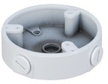
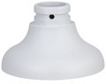
PFA137 PFA109

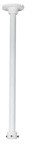

PFB220C

電力 ジャンクション
ボックスブラケット
電力供給 | DC12V/PoE
電力消費 | 標準: 3.2 W (DC12V); 3.9 W (PoE)  最大 (H.265+ﾒｲﾝｽﾄﾘｰﾑ/赤外線強度): 6.4 W (DC12V) 7.7 W (PoE)

環境 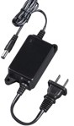
動作温度/湿度範囲 | –40 °C ～ +60 °C / 95% RH以下
保存温度/湿度範囲 | –40 °C ～ +60 °C
防水・防塵性能 | IP67/IK10

PFM321D
DC12V 1A
電源アダプター

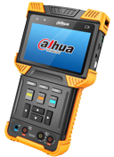
構造
筐体 | 金属
寸法 | 94 mm × Φ122.0 mm
ネット重量 | 500 g
総重量 | 770 g

PFM900-E
ハンディーテスター
マウント
アダプター

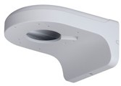

PFB203W
ウォールマウント

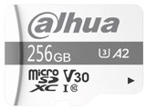

TF-P100
TLC マイクロSD カード
シーリングマウントブラケット

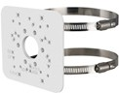

PFA152-E
ポール マウント

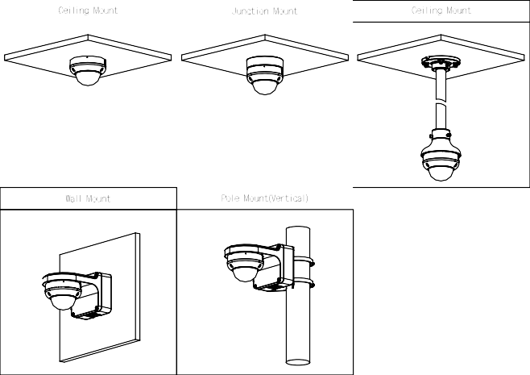

シーリングマウント | ジャンクションマウント | シーリングマウント
ウォールマウント | ポールマウント（垂直）

寸法(mm[ インチ])

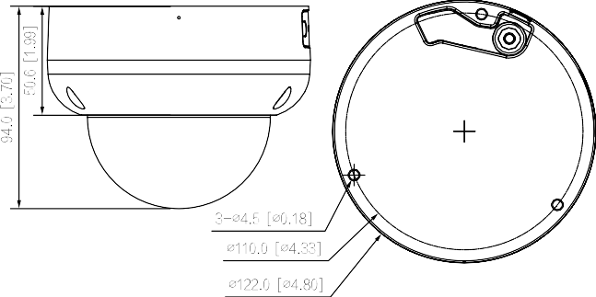

Rev 002.000 © 2022 Dahua. All rights reserved. Design and specifications are subject to change without notice.
The images, specifications and information mentioned in the document are only for reference, and might differ from the actual product.

